Würth Elektronik eiSos au Salon SPS IPC Drives 2015:
Nouveaux composants passifs et électromécaniques

Waldenburg, Allemagne, le 5 novembre 2015

Würth Elektronik eiSos GmbH & Co. KG, fabricant d’éléments de construction électroniques et électromécaniques pour l’industrie électronique, exposera au Salon SPS IPC Drives 2015 à Nuremberg. Du 24 au 26 novembre 2015, l’entreprise présente sur le stand 10.0-601 surtout de nouveaux produits cette année, dans la branche des connecteurs enfichables. Outre le catalogue des nouveaux produits « Passive Components 2016 », le catalogue de presque 1.000 pages « Electromechanical Components 2016 » sera, par conséquent, aussi présenté. Ce dernier comprend les groupes de produits : connecteurs enfichables, conjoncteurs, touches, porte-fusibles, technique de raccordement et éléments d’alimentation en électricité dans la technique de l’injection.

Démarrer avec USB 3.1
10 Gb/s au lieu de 5 Gb/s et une alimentation électrique jusqu’à 20 V – le nouveau standard USB 3.1 est une étape importante du développement qui inclura de nombreuses nouvelles applications. Würth Elektronik eiSos a désormais les fiches, les prises et les câbles en stock. Les produits USB 3.1 pour lesquels, comme toujours, des échantillons gratuits sont disponibles sous WR-COM USB 3.1 Superspeed+.

Le facteur forme et l‘utilisation
Des formes de construction judicieuses et économisant de la place ainsi qu’un montage simple sont les qualités qui caractérisent toujours particulièrement les éléments électromécaniques de Würth Elektronik eiSos. Les nouveautés mises en valeur au Salon sont, par exemple, WR-LECO, un connecteur enfichable SMD « Board-to-Board » pour platines à lamelles LED. Avec une hauteur totale de seulement 2,45 mm, le boîtier blanc synthétique a été optimisé pour le moins d’assombrissement possible. Avec WR-FPC la série FPC a été complétée avec un nouveau connecteur à fiche avec verrouillage « Back-Lock ». Le WR-TBL est aussi extrêmement pratique, il s’agit d’un nouveau bloc terminal dont la technique coupe et pincement rend l’isolation du câble inutile.

Compatibilité électronique et transfert d’énergie
En ce qui concerne les composants passifs, Würth Elektronik eiSos prouve de nouveau sa position de leader dans le secteur des produits électromagnétiques et présente, par exemple les ferrites Multilayer SMD. Comme membre du Wireless Power Consortium, Würth Elektronik eiSos contribue à la signification de plus en plus importante du transfert d’énergie sans câble. Le succès de la technologique à embarquer a donné ici l’impulsion au marché à partir de l’électronique des consommateurs mais les possibilités d’applications sont beaucoup plus vastes. Le fabricant informe au Salon de sa large gamme de bobines de récepteurs et d’émetteurs et de leur utilisation.

Informations supplémentaires sous www.we-online.de

Images disponibles
Les images suivantes peuvent être téléchargées sur Internet pour impression : http://www.htcm.de/kk/wuerth
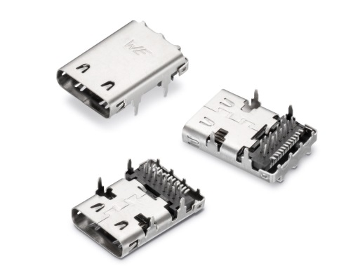

Source : Würth Elektronik eiSos
USB 3.1. connecteur enfichable type C

À propos de Würth Elektronik eiSos :

La Würth Elektronik eiSos GmbH & Co. KG fabrique des composants électroniques et électromécaniques pour l'industrie de l'électronique. Würth Elektronik eiSos fait partie du groupe Würth, le leader mondial sur le marché des techniques de montage et de fixation. L'entreprise emploie plus de 6100 collaborateurs et a réalisé en 2014 un chiffre d'affaires de presque 400 millions d'euros. L'entreprise opère dans 50 pays du globe.

Des sites de production en Europe, Asie et Amérique approvisionnent un nombre croissant de clients dans le monde. La gamme de produit inclut composants CEM, Inductances, transformateurs, composants HF, varistors, condensateurs, modules de puissance, DEL, fiches de connexion, éléments d'alimentation électrique, interrupteurs, connectique et porte-fusibles.

Würth Elektronik eiSos est le plus gros fabricant européen de composants passifs.

Würth Elektronik : more than you expect !

